Die Sims 2
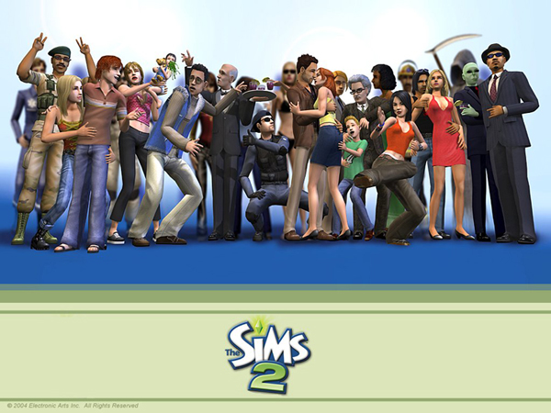
- Genre Simulation
- Releasejahr 2004
- Entwickler Maxis
- Publisher EA Games

Spielbeschreibung
Die Sims 2 ist eine Lebenssimulation, in welcher der Spieler eigene Sims erstellen und sie von der Geburt bis zum Tod begleiten kann. Im Spiel geht es vor allem darum, Freundschaften zu schliessen, Geld zu verdienen und Häuser zu bauen.
Der Vorgänger „Die Sims“ ist 2000 erschienen.
Siehe Vergleich: „SimCity Societies“ SimCity Societies (Deluxe Edition)

Soundanalyse

Sound
Allgemeine Klangbeschreibung
Die Sims erkennt man sofort an der typischen Musik und den Sounds.
Die verschiedenen Sounds:
- Hintergrundmusik
- Simsgeräusche: Dialog, gehen, schwimmen, Türen schliessen, … http://www.youtube.com/watch?v=tXRgT_zOIOE
- Events: Einschlafen, Tod (unterschiedlich bei Haustier oder Sim), Einbruch, Brand, Überschwemmung, neue Altersstufe, Bonusbenachrichtigung, …
- Soundscape
- Menu-Sounds
- Interaktionssounds
Funktional-Ästhetische Beurteilung
Die Geräusche und Töne in Sims sind einerseits zur Information des Spielers, andererseits auch zur Belustigung und zum Aufkommen von Atmosphäre da.
Die Töne sind sehr eingängig. Der Benutzer lernt ihre Bedeutung schnell und erkennt so anhand von Geräuschen, was in der Spielwelt passiert.
Wahrnehmungsorientiert
Die Sims geben mit der Sprache über ihr Befinden Auskunft. Es gibt zwei Arten von Simsgeräuschen: Die einen dienen der Information und sind direkt an den Spieler gerichtet. Diese Sätze äussern Sims nur, wenn sie unzufrieden sind. Die Sims haben eine eigene Sprache (Simlish), anhand der man das Spiel sofort erkennt. Der Tonfall eines Sims zeigt, wie zufrieden er mit seiner Situation ist. Die Sprache wird von bildhaften Sprechblasen unterstützt und erklärt. Der Rest der Geräusche gaukelt dem Spieler eine physikalisch „echte“ Welt vor. Sie machen das Spiel lebendig und immersiv. conversations.mp3
Events unterbrechen die Hintergrundmusik und ersetzen sie durch eine dramatische, zur Szenerie passende Melodie. Diese lenkt die Aufmerksamkeit des Spielers auf sich. Weitere Geräusche weisen den Spieler auf Offscreen-Events hin, die er sonst verpassen würde, z.B. wenn ein Auto anfährt. Der Sound unterstützt visuelle Eindrücke und bestätigt Aktionen und Veränderungen auf dem Interface, so dass der Spieler nicht immer zwei mal hinschauen muss. Die Hintergrundmusik entlastet und entspannt den Benutzer, solange nichts „gefährliches“ passiert. allsounds.mp3
Harmonisch aufeinander abgestimmte Klänge, Töne, Musik und die eigene Spielsprache saugen den Spieler in den Spielfluss.
Bezug Aktion – Klang
Wenn der Spieler eine Aktion ausführt, also etwas anwählt, baut, kauft usw. ertönt sogleich ein Feedback. Das selbe gilt, wenn man über Buttons fährt (rollover-Effekt). Der Spieler wird andauern belohnt und hört seine Aktionen direkt vertont. Dies verleiht ihm ein Gefühl von Macht. Ein weiteres Beispiel, welches den Spieler anspornt: sein Sim erlernt ein Instrument, und je besser es dieser beherrscht, umso schöner klingt es.
Bezogen auf Interaktion
Interaktionen des Spielers werden direkt (der Spieler schickt den Sim ans Telefon) und indirekt (der Sim nörgelt, weil ihm langweilig ist) vertont. Beim spulen der Zeit werden die Musik und Geräusche schneller. Der Spieler kann dem Sim auftragen, eine Fähigkeit zu üben. Die Verbesserung von Fähigkeiten wird mit einem Ton belohnt.
Bezogen auf Narration & Dramaturgie
Spezielle Events werden musikalisch untermalt (z.B. Tod). Erfolge und Misserfolge in Dialogen und Beziehungen werden visuell und auditiv dargestellt. Es ist immer ein leichter Klanghintergrund vorhanden, selbst wenn alle bis auf einen Sim schlafen: Entweder die Geräusche des aktiven Sim, die schnarchenden Sims oder der Umgebungspegel. Diese Töne füllen die ansonsten langweilige Zeit aus. television.mp3
Je nach Charakter des Sims wird dieser gewisse Sätze mehr oder weniger benutzen. Man hört das Alter und Geschlecht eines Sim seinem Tonfall an. Gewisse Events erhalten eine sinnbildliche, slapstickartige Tonabfolge, z.B. wenn die Dusche ausläuft oder einer in die Hose macht.
Bezogen auf Raum
Die Musik erklärt dem Spieler, in welchem Modus er sich befindet. Im Live-Modus kommen zusätzlich die Sims- und Umgebungsgeräusche dazu. Diese werden leise und verschwinden, wenn man sich vom Haus entfernt oder das Stockwerk wechselt. Sie dienen also der Orientierung. Die Umgebung ist sehr ausführlich vertont. Was sich bewegt, tönt in der Regel auch. Am „Keynote“-Geräusch erkennt man, ob Tag (Vogelgezwitscher) oder Nacht (Grillen zirpen) ist.

Musik
Die atmosphärische Alltagsmusik passt zur Szenerie und unterstützt den Spielfluss. Es gibt einerseits Hintergrundmusik, die in den Menüs und der Nachbarschaft gespielt wird. Andererseits ertönt Musik aus der virtuellen Simwelt, also Radio oder Instrumente, welche die Sims selber spielen. Wichtige Events im Spiel werden mit Musik untermalt, zum Beispiel wenn ein Einbruch passiert oder ein Sim stirbt. Diese Musik übertönt die meisten Töne, welche gerade ablaufen. Die Hintergrundmusik hat die wichtige Funktion dem Spieler zu zeigen, in welchem Modus er sich gerade befindet. Jeder Modus (Spielmodus, Baumodus, Kaufmodus, Nachbarschaft, Familie erstellen) hat sein eigenes Thema.

